Información del personaje | Descripción
Mapa de empatía | 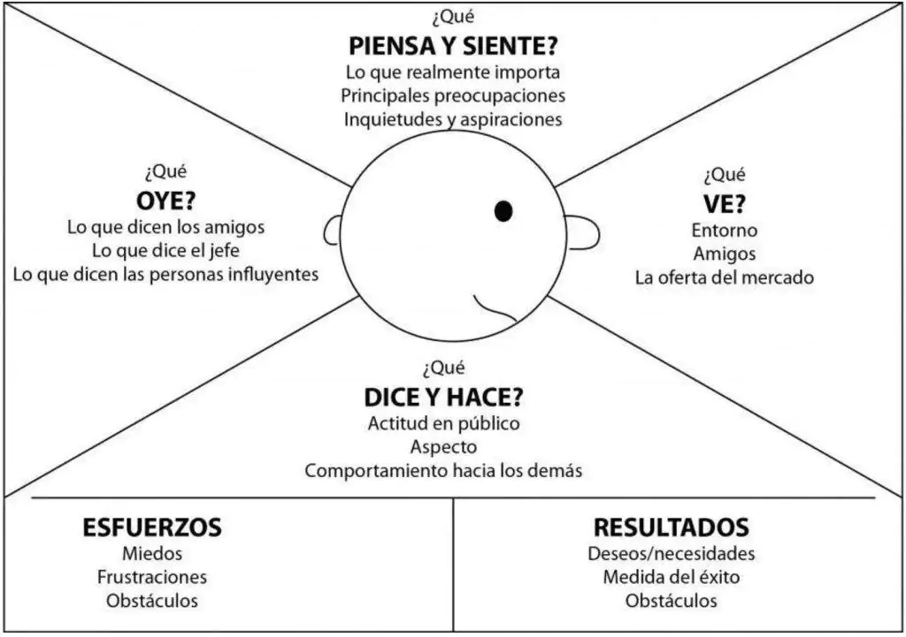
Nombre/Perfil Asignado
Rol dentro del sector asegurador
Situación o problema principal

Dimensión | Respuesta
¿Qué piensa y siente?
¿Cuáles son sus preocupaciones, miedos, aspiraciones?
¿Qué dice y hace?
¿Cómo se expresa? ¿Qué palabras usa?
Dimensión | Respuesta
¿Qué escucha?
¿Qué influencias tiene? ¿Quiénes le dan información?
¿Qué ve?
¿Cómo es su entorno? ¿Qué experiencias tiene con su aseguradora?

Conclusiones del grupo:
Puntos clave identificados:
Posibles mejoras en la comunicación con el personaje:
Análisis y solución del caso práctico
- Objetivo: definir estrategias de comunicación y liderazgo para abordar la situación asignada.
- Completa la plantilla con la solución que propone tu equipo.
Información del caso | Descripción
Descripción breve de la situación
Personajes involucrados
Estrategia de comunicación efectiva: técnicas de comunicación que aplicaremos, palabras, frases para mejorar la situación.
Enfoque de Liderazgo: principios de liderazgo aplicados.
Acciones concretas del líder para resolver la situación.
Presentación de la solución:
Resumen de la propuesta de solución:
Razón por la cual esta solución es efectiva:

